HP系列数显式推拉力计
使用说明书

此款推拉力计是原HP系列推拉力计的升级版，具有高精度高分辨率、易操作、携带方便之优点。随机免费赠送功能强大的同步测试软件，可将测试数据通过数据线输入电脑，同步显示测试力曲线图及测试过程中详细的测试力的记录，并可保存、打印，做各种分析，与各种试验台及夹具可组合成不同用途的试验机。

- 安全注意事项
注意：如果操作错误，可能会损坏仪器、或导致严重的事故。本说明书中，指出了预防事故发生的重要事项和产品的使用方法，请在使用前仔细读此说明书。使用后请妥善保管。如果是测试冲击负荷，请选用量程比所测试冲击负荷值大一倍的型号。
警告：
1、在破坏性测试时，应戴上保护面具和手套以防测试过程中发生的飞溅物质伤及到人。 2、不要使用已损坏或严重弯曲变形的夹具。自制夹具请参阅本说明书中相关的参数（本公司另备有各类夹具，客户可根据需要另行选购，也可根据客户需要定做夹具）。
3、不要超负荷使用本仪器。否则可能导致传感器永久损坏，甚至发生事故，超负荷使用造成的传感器损坏，不在一年保修范围内。
4、当测试值超过满量程值时, 蜂鸣器会连续鸣叫, 此时请快速解除所加之负荷或降低负荷。
5、请使用我公司配套的数据线通信，否则会造成仪器永久性故障。
6、本机用于测试推力或拉力，不要在测试杆弯曲或拧紧的方向用力。
7、不要使用已损坏或变形的钩子及夹头。
8、请使用配套的充电器充电，否则会引起电路故障，甚至引发火灾。
9、不要使用充电器额定电压以外的电源，否则可能会引起电击或火灾。
10、不要用湿手拔出或插入插头，否则可能导致触电。
11、不要拉拽充电器的电源线来拔出插头，以免电线被扯断而遭电击。
12、请用柔软的布来清洁本机。将布浸入泡有清洁剂的水中，拧干后再清除灰尘和污垢。
13、请勿在以下环境中操作本机
（1）潮湿的环境
（2）多尘的环境
（3）使用油或化学品的地方
（4）周围有震源的地方
14、请在规定的温湿度范围内使用及储存，否则可能造成仪器故障。
15、不要自行拆卸修理或改造本机 ，这些行为可能引起仪器永久性故障。
16、特别注意：本仪器电源适配器为：输入100~240V 50/60Hz 0.5A MAX 输出5V 1A，不得使用其他非标配的电源适配器。
17、其他安全生产需注意的未尽事项。

- 功能
HP系列数显式推拉力计是通用型多功能高精度的推拉负荷测试仪器，适用于各种产品的推拉负荷测试，插拔力测试、破坏性试验等，并可结合各种机台和夹具组合成不同用途的小型试验机。 产品还可以通过同步测试软件连接电脑同步显示测试力曲线图及测试的过程，并可保存，打印做各种分析，是新一代高效的推拉力测试仪器。
- 主要特点
1、高精度高分辨率，最高分辨率达0.0001N；
2、峰值保持功能，能显示测试中的最大值；
3、峰值保持自动解除功能，峰值的保持时间可自由设定（1-9秒）；
4、感应式LED背光灯，开启关闭可自由设定，背光时间也可自由设定(0-99秒)；
5、上下限偏差值自由设定判断，超过上限值蜂鸣器报警；
6、 具有合格，不合格信号灯判断功能，合格绿灯亮，不合格红灯亮；
7、超长待机时间，采用新一代低功耗芯片，仪器具有更长的使用时间和待机时间；
8、能记录30组测试数据，并直接计算最大值，最小值，平均值；
9、三种单位制（N、kN/kgf、gf、tf/lbf、k lbf）可供选择，并能自动换算；
10、无操作自动关机功能，关机时间0-99分钟可自由设定；
11、重力加速度设置功能(设置范围：9.700~9.900)；
12、2套安装尺寸，适应国内外多数测试机台，方便用户安装到机台上使用；
13、LCD液晶屏可翻转180度显示；
14、信号输出功能a：具有超出设定值输出信号功能，可实现对外部设备的控制；
15、信号输出功能b：断裂停机功能，配套我公司的电动拉力试验机，实现断裂停机功能；
16、可用来测试：拉力、压力、剥离力、撕破力、粘力、弯曲力、破断力、焊接力、刺破力、开启力等。
17、随机配有五个拉、压测试接头及一根延长杆，方便一些简单的拉、压力测试；
18、HP免费赠送功能强大的同步测试软件，将测试数据通过数据线同步输入电脑，显示测试力曲线图及测试过程中详细的测试力的记录，并可保存、打印，做各种分析。

- 屏幕显示说明
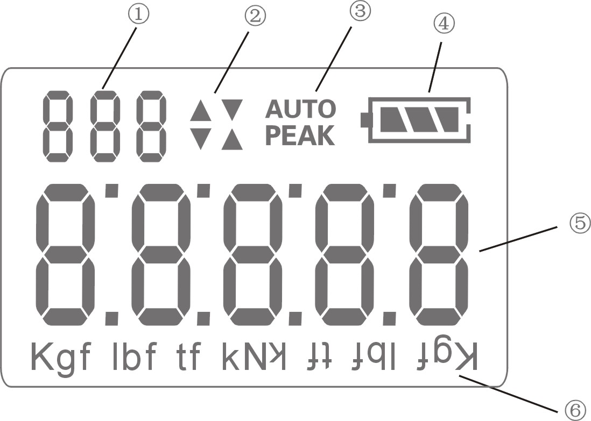

- 在实时值模式时，当测试值大于所设上限值时，—H— 显示，即为大于上限。
在实时值模式时，当测试值小于所设下限值时，—L—显示，即为小于下限。
在实时值模式时，当测试值大于下限且小于上限所设下限值时，—o—显示，即为合格值符号。
在峰值(包括自动峰值)测试模式时，此位置显示的是记录的峰值个数（000~030）
在查看数据模式时，此位置显示的是记录的个数（000~030）和最大值MAX，最小值Min，平均值AVE。
- 拉压力方向标志：箭头方向向外时，表示测试的是拉力，箭头方向向内时，表示的是推力测试。
- 显示PEAK时，表示为峰值模式，AUTO PEAK显示时，表示为自动峰值模式。
- 电池电量指示标志(0到3格)，当仪器低电压时0格电，请给仪器及时充电，当给仪器充电时，电池电量指式框会来回跑动（1-3格），当仪器充满电时，会显示满格3格电。
- 测试力值显示区域。
- 推拉力计测试单位

- 按键说明

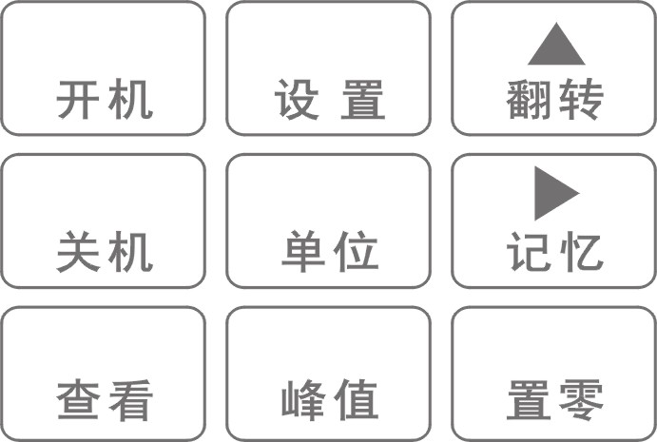

1、开机—开机键
按此键时，电源打开，同时电源信号灯会亮起来。
2、关机—关机键
在仪器正常工作状态下按此键3秒，仪器关机，但储存的数据不会丢失。
3、查看—查看键
按此键时， 存储的峰值数据（记忆数据）会显示于屏幕上，按记忆键和置零键上下翻看存储的值，并可直接显示最大值MAX，最小值Min，平均值AVE。
4、单位—单位键
按此键可执行计测单位的切换， 可循环显示（N、kN/kgf、gf、tf/lbf、k lbf）其中三种不同的测量单位。在测试数据显示状态下, 也可完成同一数值的单位换算。当量程小于5N时，单位为N/gf/ lbf；当量程大于5N小于1000N时，单位为N/kgf/lbf；当量程大于500N小于10KN时，单位为KN/kgf/lbf；当量程大于5KN小于100KN时，单位为KN/ tf /lbf；当量程大于50KN小于5000KN时，单位为KN/ tf /klbf。
5、峰值—峰值键
每按此键一次会有“PEAK”显示、“AUTO PEAK”显示或“PEAK”消失的切换。即峰值保持、峰值保持自动解除、负荷实时值模式的切换。
6、翻转—翻转显示键/选择键
在正常工作状态下按此键可翻转显示屏(180度)显示方向； 在设置状态时，按此键可使闪烁的数字在“0”和“9”之间变化。
7、记忆—记忆键
在实时值模式时按此键无效；
在峰值模式时， 按记忆键可保存当前测试的峰值；
在查看模式时，按记忆键，是向上翻看数据；
8、置零—清零键
在测试力模式下，按置零键时，屏幕上的测试值会被归零。
在查看模式下，按置零键时，是向下翻看数据；
在非查看模式下，按住此键5秒钟，存储的测试数据可以全部清除。
9、设置—设置键
开机状态按下设置键，最初显示出来的是Hi d上限值，然后再按设置键，依次出现Lo d下限值，CoA比较值，LES感应值，GrA重力加速度值，APE自动峰值保持时间值，SAC峰值保存个数值，OFF自动关机时间值，bLi背光灯时间值，Con电脑通信开关值，byd断裂停机输出开关值。
数字设定窗口都在各自对应的项目出现2秒后自动显示，利用翻转键和设置设定所需参数，当设定完成后，可以按置零键退出并自动保存设定的值。

Hi d 试值上限设定
测试值上限，高于上限为超出范围，—H— 显示并亮红灯且蜂鸣器报警。

Lo d 试值下限设定
设定测试值下限，低于下限为超出范围，—L 显示并亮红灯。

CoA 比较值设定
当测试值超过设定的比较值时，蜂鸣器报警，并通过信号输出口，输出一个5V的电压，用来控制外部设备，如选配我公司的电动拉力试验机，可实现试验机自动停机功能。
注：当断裂停机设为ON时，比较值CoA所设定的值失效。

LES 感应值设定
用来设定自动峰值自动保存的值的最小范围，小于设定的值时，峰值不被自动保存。

GrA 重力加速度值设定
本仪器用户可自行输入使用地的重力加速度值，设置范围：9.700~9.900。

APE自动峰值保持时间值设定
用来设定自动峰值的时间（1-9秒）。

SAC峰值保存个数值设定
用来设定存储峰值的个数（1-30个）。

OFF自动关机时间值设定
用来设定自动关机时间（0-99分钟），0为不自动关机。

bLi背光灯时间值设定
用来设定背光的时间（0-99秒），0为背光关闭。

Con电脑通信开关值设定
用来设定仪器向电脑通信的开关，ON为开，OFF为关。

byd断裂停机输出开关值设定
用来设定断裂停机的开关，ON为开，OFF为关。

- 测试

1、打开电源开机：在关机情况下，接通电源，按下仪器开机键开机。电源打开后，仪器首先进入自检程序，屏幕上显示本机型号，仪器即进入正常工作状态。
2、选择合适的测试用接头类具安装到推拉力计上（自制夹具请参考“外形及安装尺寸图”中相关数据)。
3、请牢固的握住推拉力计或将推拉力计安装于合适的测试机台上进行测试，测试时请使被测试力和推拉力计的推拉杆成一直线，以便测得准确的荷重值。
4、测试完成后，卸下负荷，关闭电源，取下类具，将各物件清洁后放回工具盒内，以备下次使用。

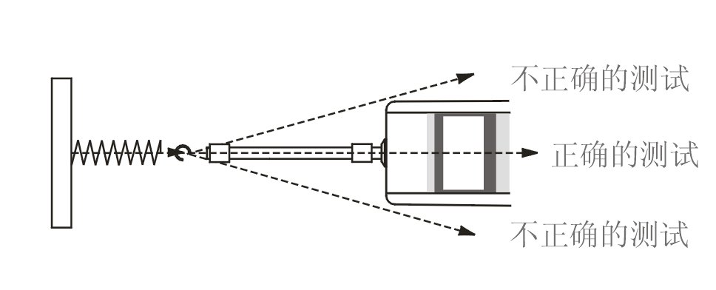

- 储存数据和记忆清除

- 储存数据
只有在峰值保持状态下，测试完成后，按记忆键测试值会被储存起来，仪器总共最多可储存30组数据，当储存满30组数据后，后面测试的值将不被储存。
- 记忆清除
在仪器正常工作状态下，可长按置零键5秒，仪器内存中前面储存的数据将全部被清除。

- 装箱清单
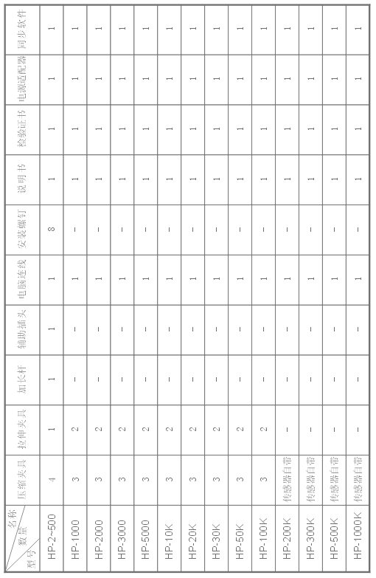
九、规格参数（传感器内置式）

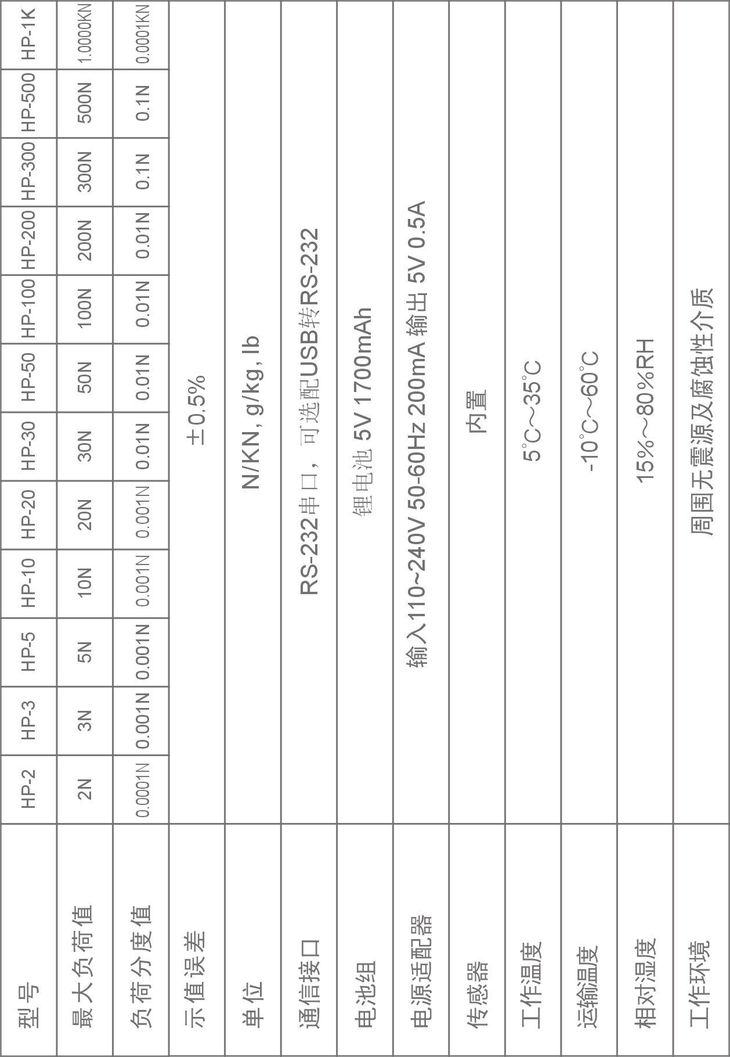

十、规格参数（传感器外置式）

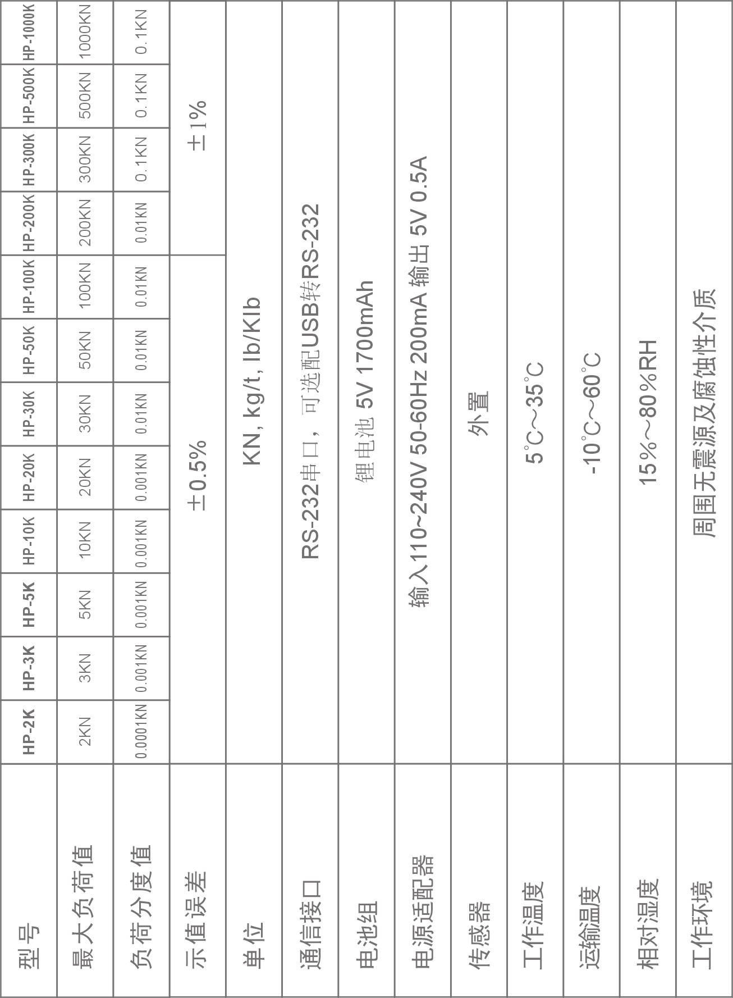

十一、结构名称

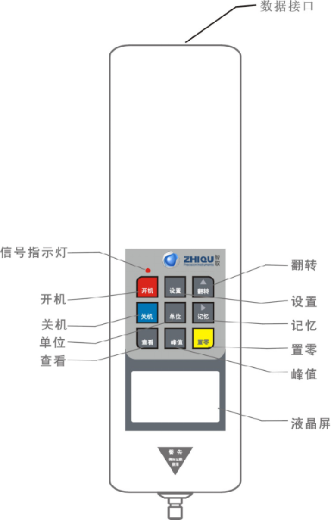

十二、外形及安装尺寸图

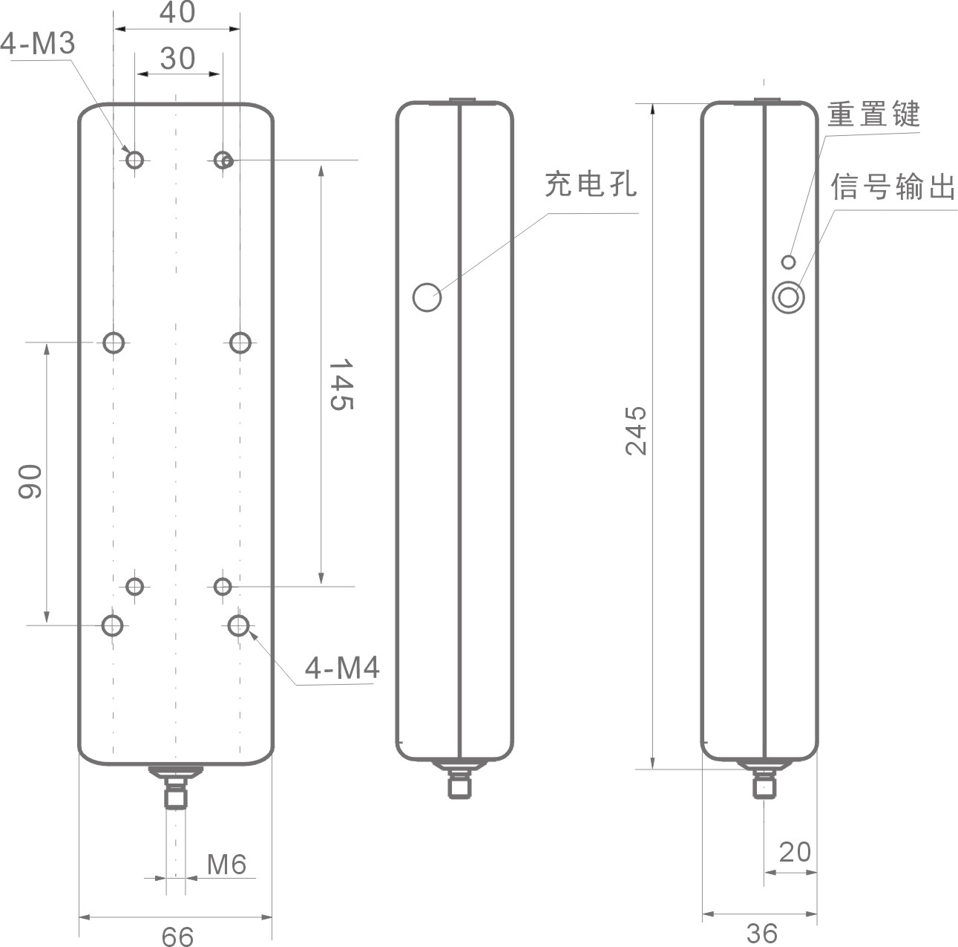

十三、外置传感器尺寸

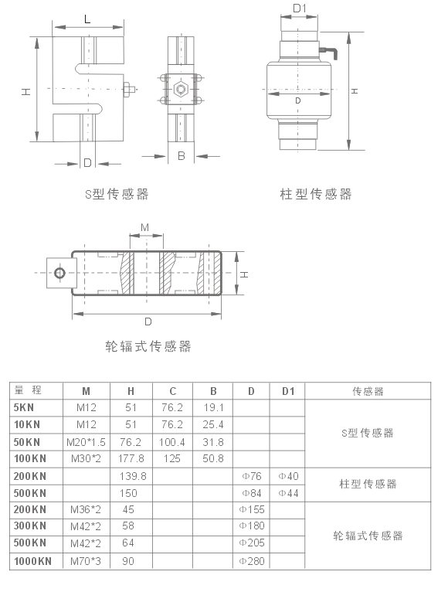东莞市智取精密仪器有限公司
电话:0769-23039870传真:0769-22320677
网址:www.zhiquyq.com
地址:广东省东莞市莞城红山西路一号

